ČESKÁ TECHNICKÁ NORMA
ICS 35.040 Měsíc Rok
Informační technologie –  Bezpečnostní techniky – Kritéria pro hodnocení  bezpečnosti IT –  Část 3: Požadavky na záruky bezpečnosti | ČSN  ISO/IEC 15408-3  OPRAVA 1  36 9789

Corrigendum
ČSN ISO/IEC 15408-3 (36 9789) Informační technologie – Bezpečnostní techniky – Kritéria pro hodnocení bezpečnosti IT – Část 3: Požadavky na záruky bezpečnosti z listopadu 2002 se opravuje takto:
Obrázek 5.1 – Dekompozice třídy Hodnocení Bezpečnostního cíle se opravuje takto:
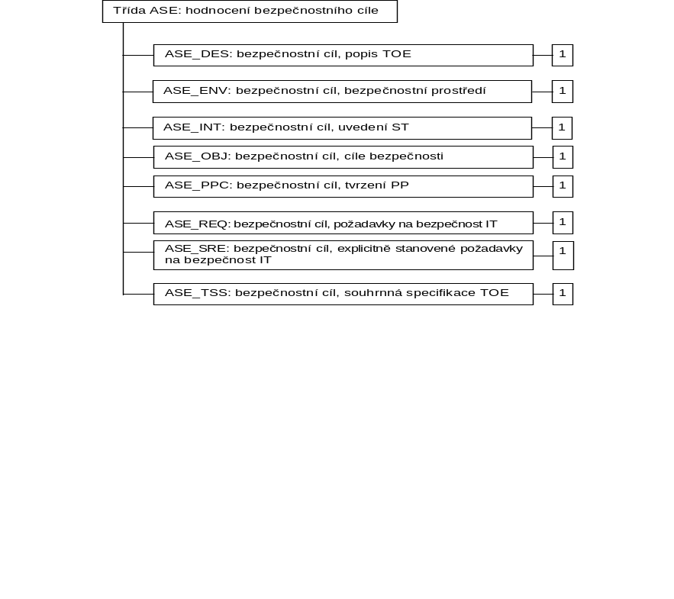
Vypracování opravy normy
Vydala: Česká agentura pro standardizaci, státní příspěvková organizace
Citované dokumenty a souvisící ČSN lze získat v e-shopu České agentury pro standardizaci, s.p.o.
Česká agentura pro standardizaci je státní příspěvková organizace zřízená Úřadem pro technickou normalizaci, metrologii a státní zkušebnictví na základě ustanovení § 5 odst. 2 zákona č. 22/1997 Sb., o technických požadavcích na výrobky a o změně a doplnění některých zákonů, ve znění pozdějších předpisů.

